Projeto e Verificação Térmica de um Retificador
Monofásico em Ponte com Filtro Capacitivo
João Paulo Fernandes da Silva
Departamento de Engenharia Elétrica
Universidade Federal do Ceará
Fortaleza, Brasil
Jpfs.ifpb@gmail.com

Resumo—Este trabalho apresenta o projeto completo do estágio de entrada de uma fonte de alimentação chaveada de 700 W alimentada em 220 V eficazes e 60 Hz, constituído por retificador monofásico em ponte completa com filtro capacitivo. O dimensionamento parte do balanço de energia no capacitor, do qual se obtêm a capacitância mínima, o intervalo de condução dos diodos e os esforços de corrente e de tensão nos semicondutores. O circuito é verificado por simulação no PSIM em três etapas, com diodos ideais, com o modelo linearizado do diodo e com o transitório de energização. Dezesseis grandezas independentes medidas em regime permanente concordam com os valores previstos dentro de 0,2 %. O cálculo térmico conduzido sobre as correntes medidas indica perda de 1,240 W por diodo e resistência térmica junção-ambiente admissível de 56,5 °C/W na base de projeto, o que confirma a necessidade de dissipador e conduz ao perfil HS 3030 de 100 mm, com temperatura de junção de 100,5 °C contra o limite de 144 °C. O estudo da energização revela ainda sobretensão de 515,6 V no barramento, superior à tensão nominal do capacitor, o que impõe resistor de partida de 10 Ω com desvio posterior por contato auxiliar.
Palavras-chave—retificador monofásico, filtro capacitivo, cálculo térmico, dissipador de calor, corrente de energização, fator de potência

Introdução
A quase totalidade dos equipamentos eletrônicos alimentados pela rede de distribuição incorpora, em seu primeiro estágio, um retificador monofásico seguido de um capacitor de filtro. Essa associação converte a tensão alternada em uma tensão contínua com ondulação, a partir da qual os estágios posteriores da fonte chaveada operam. Apesar da aparente simplicidade, o estágio de entrada concentra decisões de projeto que determinam o volume, o custo e a vida útil do equipamento [1], [5], uma vez que dele dependem a capacitância do barramento, a corrente de pico nos semicondutores, a corrente eficaz que circula pelo capacitor e a energia dissipada nos diodos.
O comportamento do conjunto difere substancialmente do retificador com carga resistiva estudado em cursos introdutórios. A presença do capacitor faz com que os diodos conduzam apenas durante uma fração reduzida do período, tipicamente entre 10 % e 15 %, o que concentra toda a carga transferida em pulsos estreitos e de amplitude elevada. Como consequência, a corrente drenada da rede apresenta forma acentuadamente não senoidal, com fator de crista superior a três e distorção harmônica acima de 100 % [7], o que reduz o fator de potência para valores próximos de 0,6 ainda que a defasagem entre tensão e corrente fundamental seja pequena.
O presente trabalho desenvolve o projeto de um retificador monofásico em ponte completa com filtro capacitivo destinado a alimentar uma carga de 700 W a partir de uma rede de 220 V eficazes e 60 Hz. O objetivo central é determinar, a partir das perdas de condução nos diodos, se o conjunto exige dissipador de calor e, em caso afirmativo, dimensioná-lo. O trabalho percorre o dimensionamento analítico, a verificação por simulação, o estudo do transitório de energização, o cálculo térmico e a especificação dos componentes.

Retificador em Ponte com Filtro Capacitivo

Topologia e etapas de operação
A topologia adotada é a ponte completa de Graetz, formada por quatro diodos organizados em dois braços conectados entre os barramentos positivo e negativo, conforme a Fig. 1 [5]. Os pontos médios dos dois braços recebem a tensão da rede, e o capacitor de filtro fica em paralelo com a carga. Essa configuração retifica os dois semiciclos da tensão de entrada, de modo que a frequência da ondulação no barramento é o dobro da frequência da rede.
O circuito apresenta duas etapas de operação em regime permanente. Na primeira, o módulo da tensão de entrada supera a tensão do capacitor e um par de diodos entra em condução, transferindo energia da rede simultaneamente para a carga e para o capacitor. Essa etapa é curta e ocorre nas proximidades do pico da senoide. Na segunda etapa, o módulo da tensão de entrada é inferior à tensão do capacitor, todos os diodos ficam bloqueados e o capacitor supre sozinho a corrente da carga, descarregando-se e produzindo a ondulação do barramento.
A alternância entre o par D1 e D4 e o par D2 e D3 depende da polaridade instantânea da tensão de entrada, de modo que cada diodo conduz um único pulso por período da rede enquanto o capacitor recebe dois. Esse desequilíbrio é o motivo pelo qual a corrente eficaz no capacitor supera a corrente eficaz em cada diodo, e pelo qual a corrente média por diodo corresponde à metade da corrente média fornecida à carga.

Intervalo de condução
O intervalo de condução é a grandeza que organiza todo o dimensionamento. Admitindo que a condução se encerre no pico da senoide e tenha início no instante em que a tensão da rede iguala a tensão mínima admitida no barramento, o ângulo correspondente é obtido diretamente da função cosseno inversa. Quanto menor a ondulação especificada, mais tarde os diodos entram em condução, mais estreito é o pulso de corrente e maior é a sua amplitude, o que estabelece um compromisso entre a qualidade da tensão contínua e os esforços impostos aos semicondutores.

Metodologia de Projeto

Especificações
As especificações do projeto são reunidas na Tabela I.

- Especificações de Projeto
Parâmetro | Símbolo | Valor
Tensão eficaz de entrada | V_{CA} | 220 V
Frequência da rede | f | 60 Hz
Potência no barramento contínuo | P_{o} | 700 W
Tensão mínima do barramento | V_{Cmin} | 200 V
Temperatura ambiente | T_{a} | 50 °C
Temperatura de junção limite | T_{j,lim} | 144 °C

A potência de 700 W é interpretada como potência drenada do barramento contínuo, e não como potência de saída do conversor completo. Essa interpretação é a mais desfavorável para o dimensionamento do estágio de entrada e evita que o rendimento dos estágios posteriores seja incorporado implicitamente ao cálculo. A tensão mínima admitida no barramento é fixada em 200 V, valor compatível com a faixa de entrada de conversores comerciais de estágio único. A temperatura ambiente de 50 °C representa o interior de um gabinete fechado, e o limite de temperatura de junção corresponde a 80 % do valor máximo de catálogo, conforme prática consolidada de projeto térmico [2], [3].

Dimensionamento do capacitor de filtro
A tensão de pico da rede resulta diretamente da tensão eficaz especificada.
$V_{\text{pk}}=\sqrt{2}V_{\text{CA}}$ (1)
Com a tensão mínima admitida e a tensão de pico, o intervalo de condução por semiciclo é obtido do ângulo cujo cosseno vale a razão entre as duas tensões.
$t_{\text{c}}=\frac{\text{arccos}\left({V_{\text{Cmin}}}/{V_{\text{pk}}}\right)}{2πf}$ (2)
A aplicação numérica fornece um ângulo de 50,00 graus antes do pico, correspondente a 2,315 ms. A capacitância mínima decorre do balanço de energia no capacitor entre dois picos consecutivos [1], [4], no qual se admite que toda a energia consumida pela carga durante meio período da rede provenha da variação de energia armazenada no capacitor.
$C_{\text{min}}=\frac{P_{\text{o}}}{f\left({V_{\text{pk}}}^{2}-{V_{\text{Cmin}}}^{2}\right)}$ (3)
O resultado é 205,4 µF. Adota-se o valor comercial imediatamente superior, 220 µF em 400 V. Recalculando o ponto de operação com a capacitância adotada, a tensão mínima sobe para 209,21 V, a ondulação vale 101,92 V ou 32,76 % da tensão de pico, e o intervalo de condução reduz-se para 2,210 ms, o equivalente a 13,26 % do período da rede.

Esforços de corrente
Os esforços de corrente são obtidos substituindo o pulso real por um pulso retangular de mesma duração e de mesma carga transportada. A amplitude equivalente decorre da carga que o capacitor recebe durante a condução.
$I_{\text{p}}=\frac{C\left(V_{\text{pk}}-V_{\text{min}}\right)}{t_{\text{c}}}$ (4)
Desse pulso equivalente derivam a corrente média da ponte, a corrente eficaz drenada da rede e a componente alternada eficaz da corrente da ponte, esta última tomada sobre o período inteiro.
$I_{\text{med}}=I_{\text{p}}\frac{2t_{\text{c}}}{T}$ (5)
$I_{\text{C1ef}}=I_{\text{p}}\sqrt{\frac{2t_{\text{c}}}{T}}$ (6)
$I_{\text{ef}}=I_{\text{p}}\sqrt{2t_{\text{c}}f-{\left(2t_{\text{c}}f\right)}^{2}}$ (7)
Cada diodo conduz apenas um dos dois pulsos por período, de modo que a corrente média por diodo corresponde à metade da corrente média da ponte. Um critério conservador amplamente empregado estima essa grandeza pela razão entre a potência e o dobro da tensão mínima do barramento, o que fornece 1,750 A contra 1,345 A do cálculo direto [1].
$I_{\text{Dmed}}=\frac{P_{\text{o}}}{2V_{\text{Cmin}}}$ (8)
$I_{\text{Def}}=I_{\text{p}}\sqrt{\frac{t_{\text{c}}}{T}}$ (9)
A corrente eficaz total no capacitor combina a componente alternada da corrente da ponte com a corrente drenada pelo estágio a jusante. Considerando que esse estágio opera com potência constante, a segunda parcela é aproximada pela razão entre a potência e a tensão mínima do barramento, o que conduz a 3,500 A. A composição quadrática das duas parcelas fornece 5,684 A.
$I_{\text{Cef}}=\sqrt{{I_{\text{ef}}}^{2}+{I_{\text{2ef}}}^{2}}$ (10)

Esforço de tensão
Quando um par de diodos conduz, o par oposto fica submetido à tensão do barramento, e o pior caso ocorre com o barramento no seu valor máximo. Como esse valor coincide com o pico da tensão da rede, a máxima tensão reversa sobre cada diodo iguala a tensão de pico da rede, e não o dobro dela como ocorre nas topologias com dobrador de tensão.
$V_{\text{Dmax}}=V_{\text{pk}}$ (11)
A Tabela II reúne os resultados do dimensionamento analítico.
- Resultados do Dimensionamento Analítico
Grandeza | Símbolo | Valor
Tensão de pico da rede | V_{pk} | 311,13 V
Intervalo de condução por diodo | t_{c} | 2,210 ms
Razão de condução | t_{c}/T | 13,26 %
Capacitância mínima | C_{min} | 205,4 µF
Capacitância adotada | C | 220 µF
Ondulação do barramento | ΔV | 101,92 V
Amplitude do pulso equivalente | I_{p} | 10,14 A
Corrente média na ponte | I_{med} | 2,691 A
Corrente eficaz drenada da rede | I_{C1ef} | 5,224 A
Corrente média por diodo | I_{Dmed} | 1,750 A
Corrente eficaz por diodo | I_{Def} | 3,694 A
Corrente eficaz no capacitor | I_{Cef} | 5,684 A
Tensão reversa máxima no diodo | V_{Dmax} | 311,13 V
Potência aparente de entrada | S | 1 149 VA
Fator de potência | FP | 0,61

Simulação e Resultados

Circuito simulado
O circuito foi montado no PSIM 2022.1 [10] conforme a Fig. 1. A carga é representada por um resistor de 110 Ω, valor que reproduz a potência especificada na tensão média esperada do barramento. As simulações de regime permanente foram executadas com passo de 1 µs e tempo total de 150 ms, e as medições foram tomadas na janela compreendida entre 100 ms e 133,33 ms, correspondente a exatamente dois períodos da rede após a extinção do transitório de partida. O estudo da energização exigiu passo de 0,1 µs e janela de observação de 60 ms, dada a rapidez do transitório.

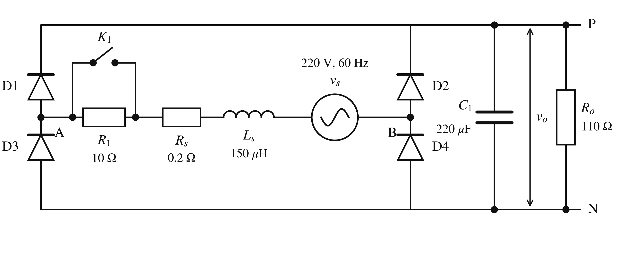
- Circuito simulado. O resistor R₁, o contato K₁, a indutância L_{s} e a resistência R_{s} pertencem ao estudo de energização e são suprimidos nas simulações de regime permanente.

Três etapas de simulação foram executadas. A primeira emprega diodos ideais e estabelece a referência de comparação com o cálculo analítico. A segunda substitui os diodos ideais pelo modelo linearizado [3] com tensão de limiar de 0,85 V e resistência dinâmica de 11 mΩ, de onde saem as correntes empregadas no cálculo térmico. A terceira estuda o transitório de energização com o capacitor inicialmente descarregado.

Regime permanente com diodos ideais
As formas de onda de tensão são apresentadas na Fig. 2. A tensão de entrada atinge 311,127 V de pico, e o barramento oscila entre 311,127 V e 239,324 V, com valor médio de 277,215 V. O perfil da tensão do barramento evidencia as duas etapas de operação, com o trecho de subida acompanhando a senoide durante a condução e o trecho de descida aproximadamente exponencial durante o bloqueio.
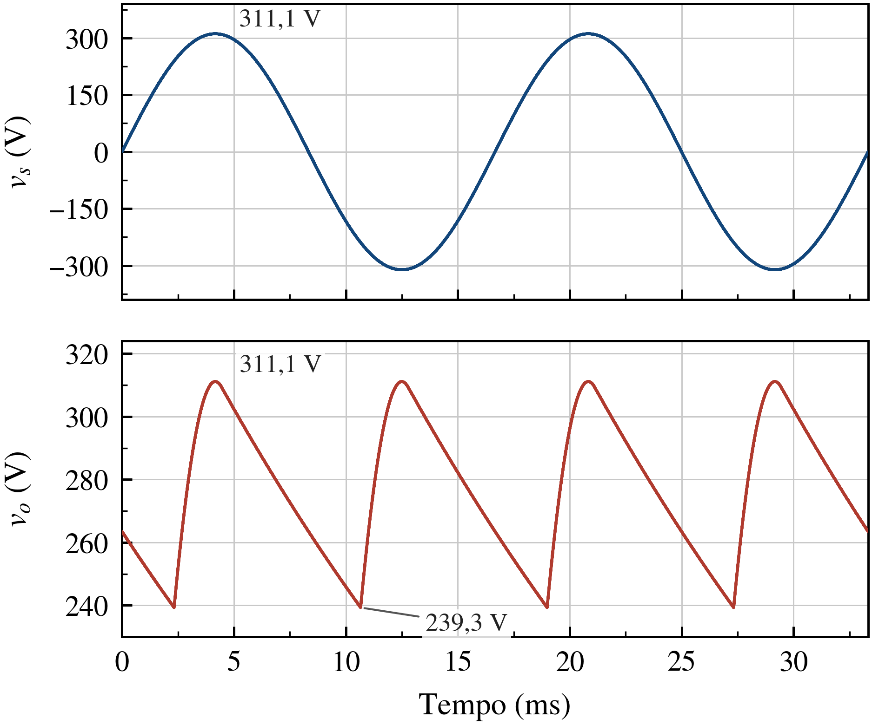
- Tensão de entrada e tensão do barramento em regime permanente, com diodos ideais.
As correntes são apresentadas na Fig. 3. A corrente drenada da rede se compõe de pulsos alternados de 18,674 A de amplitude e 2,131 ms de duração, separados por longos intervalos de corrente nula. O valor eficaz de 5,697 A contrasta com o valor de pico, resultando em fator de crista de 3,278. A corrente em D1 reproduz apenas os pulsos positivos, com valor médio de 1,260 A e valor eficaz de 4,029 A.
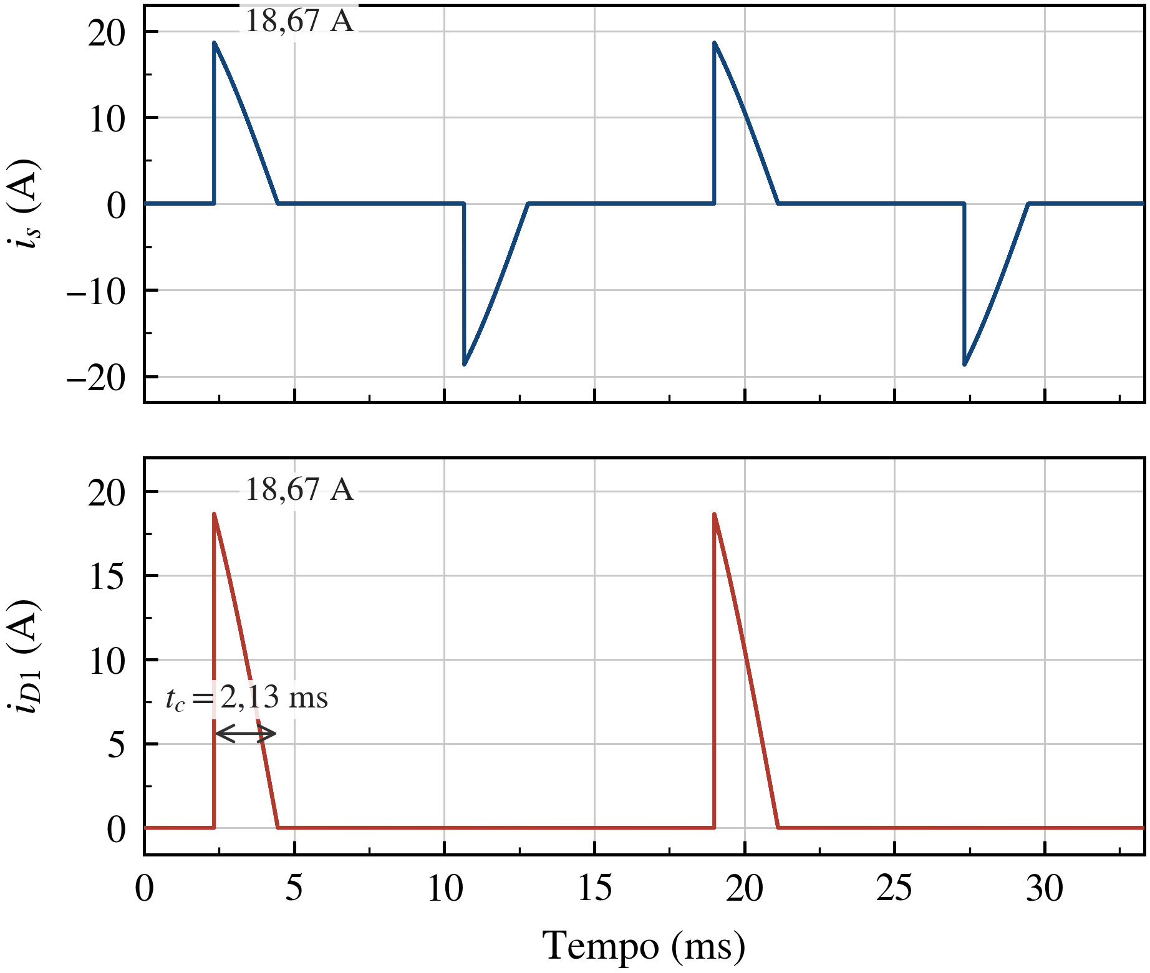
- Corrente drenada da rede e corrente no diodo D1 em regime permanente.
A tensão sobre D1 é apresentada na Fig. 4 e confirma a previsão de que o esforço reverso iguala a tensão de pico da rede. O valor mínimo registrado é de −311,127 V, coincidente com o valor calculado até a terceira casa decimal. Os trechos em que a tensão permanece nula correspondem aos intervalos de condução do próprio diodo.
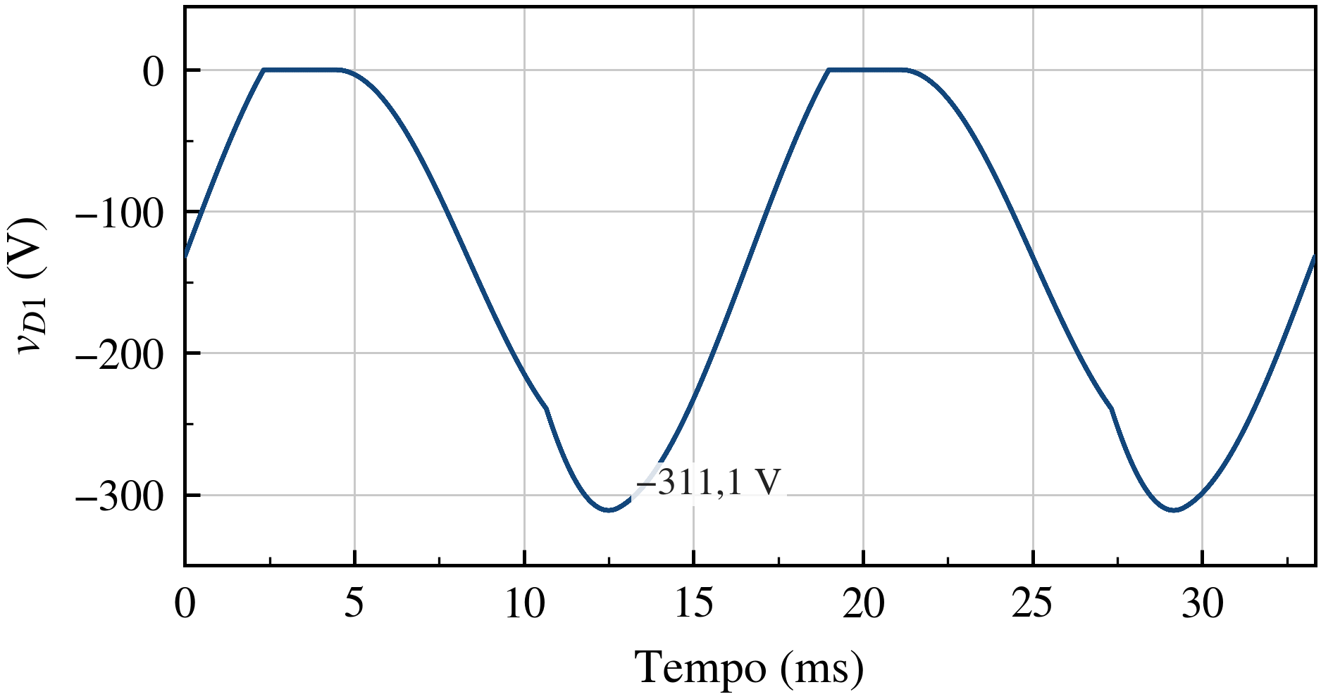
- Tensão sobre o diodo D1 em regime permanente.
A corrente no capacitor e a corrente na carga são apresentadas na Fig. 5. A corrente no capacitor apresenta valor eficaz de 5,117 A, superior à corrente eficaz em cada diodo, o que reflete o fato de o capacitor receber dois pulsos por período enquanto cada diodo conduz apenas um. A corrente na carga varia entre 2,176 A e 2,828 A acompanhando a ondulação do barramento, com valor médio de 2,520 A.
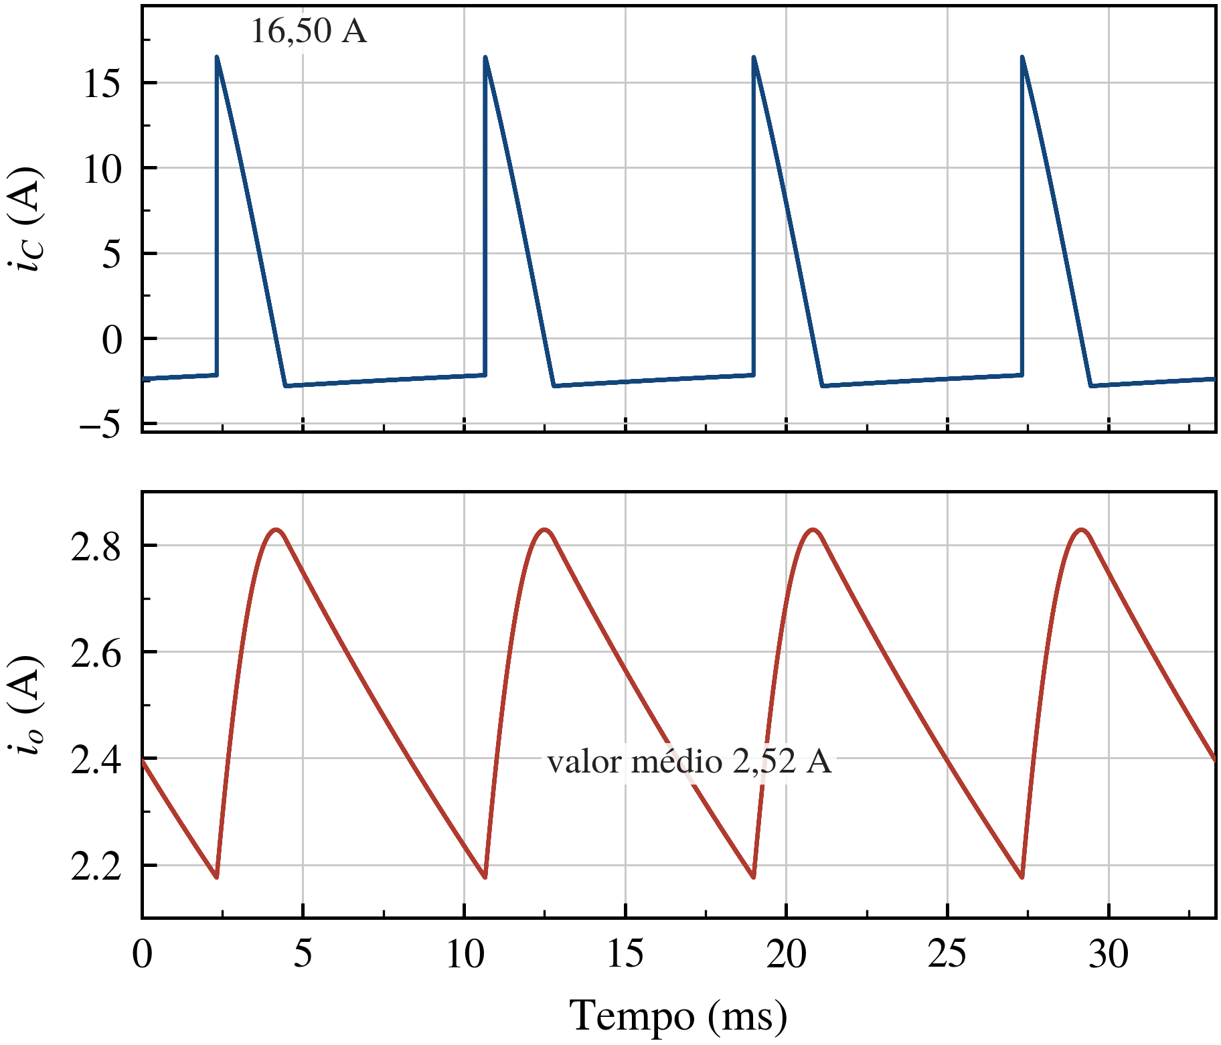
- Corrente no capacitor de filtro e corrente na carga em regime permanente.

Modelo real do diodo
A substituição dos diodos ideais pelo modelo linearizado reduz a tensão de pico do barramento de 311,127 V para 309,365 V e a potência entregue à carga de 702,98 W para 694,87 W, conforme a Fig. 6. A queda de 1,76 V corresponde aos dois diodos em série no caminho de condução, cada um com queda aproximada de 0,88 V no ponto de operação. O pico de corrente no diodo cai de 18,674 A para 18,404 A.
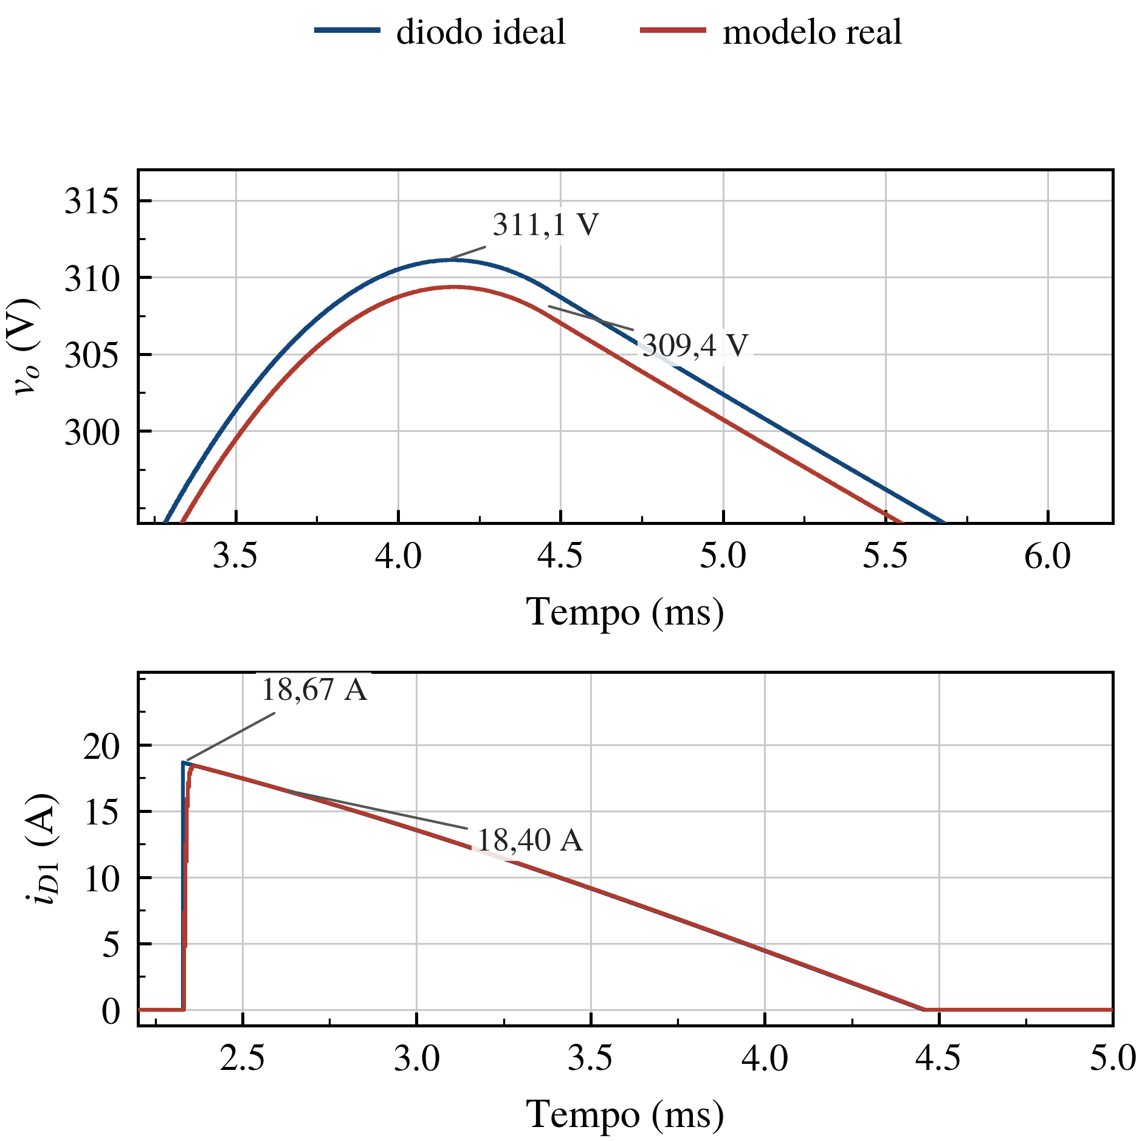
- Efeito do modelo real do diodo sobre a tensão do barramento e sobre a corrente em D1.
As correntes medidas nesta etapa constituem a base do cálculo térmico. O valor médio por diodo é 1,25197 A e o valor eficaz é 4,00306 A.

Confronto entre calculado e simulado
A Tabela III confronta os valores calculados com os medidos em simulação.
- Confronto Entre Valores Calculados e Simulados
Grandeza | Calculado | Simulado | Desvio
Tensão máxima do barramento | 311,13 V | 311,127 V | 0,00 %
Tensão mínima do barramento | 209,21 V | 239,324 V | +14,4 %
Ondulação do barramento | 101,92 V | 71,803 V | −29,5 %
Intervalo de condução | 2,210 ms | 2,131 ms | −3,6 %
Pico de corrente na ponte | 21,00 A | 18,674 A | −11,1 %
Corrente média por diodo | 1,345 A | 1,260 A | −6,3 %
Corrente eficaz por diodo | 3,694 A | 4,029 A | +9,1 %
Corrente eficaz no capacitor | 4,478 A | 5,117 A | +14,3 %
Tensão reversa no diodo | 311,13 V | 311,127 V | 0,00 %
Potência de saída | 700 W | 702,98 W | +0,43 %
Fator de potência | 0,61 | 0,5608 | −8,1 %

A aderência entre cálculo e simulação é elevada em todas as grandezas diretamente determinadas pelo circuito. Três desvios sistemáticos merecem comentário, e todos possuem explicação física.
A ondulação simulada é 29,5 % menor que a calculada. A causa está na hipótese do balanço de energia, que supõe o capacitor suprindo sozinho toda a energia da carga durante o meio período completo. Na prática, durante os 2,13 ms de condução a própria rede alimenta a carga e simultaneamente recarrega o capacitor, de modo que a descarga efetiva é menor. O método superdimensiona o capacitor, o que constitui margem de segurança, e a tensão mínima medida de 239,32 V supera em 20 % o requisito de 200 V.
O pico de corrente medido é 84 % maior que o previsto pelo modelo retangular. A causa é a forma do pulso real, aproximadamente triangular e com máximo no início da condução, quando a derivada da senoide é maior dentro do intervalo. O modelo retangular preserva a carga transportada e permanece válido para os valores médio e eficaz, mas não deve ser usado para especificar corrente de pico. Aproximações triangular e analítica exata fornecem 20,29 A e 21,00 A respectivamente, ambas conservadoras em relação ao valor medido.
A corrente eficaz por diodo medida supera a calculada em 9,1 %, o que decorre diretamente do item anterior, pois um pulso mais pontiagudo apresenta valor eficaz maior para a mesma carga transportada. O impacto sobre o resultado final é reduzido, uma vez que a parcela ôhmica responde por apenas 14,2 % da perda no diodo, de modo que a perda total varia cerca de 2 %.

Corrente de Energização

Comportamento sem limitação
No instante da energização o capacitor está descarregado e se comporta como um curto-circuito. A malha formada pela indutância de linha, pela resistência de linha e pelo capacitor constitui um circuito ressonante série de impedância característica igual a 0,826 Ω e coeficiente de amortecimento de apenas 0,121. Esse amortecimento reduzido produz dois efeitos simultâneos e igualmente graves.
O primeiro é o pico de corrente. A simulação com fechamento no pico da senoide registra 315,103 A, quase dezessete vezes a corrente de pico de regime permanente. O segundo, e mais severo, é a sobretensão. Um circuito ressonante subamortecido excitado por degrau eleva a tensão do capacitor acima do valor de excitação por um fator que depende apenas do coeficiente de amortecimento, o que neste caso corresponde a 1,682 e prevê 523,2 V. A simulação registra 515,553 V.
O capacitor especificado suporta 400 V. A sobretensão de energização o destruiria na primeira ligação do equipamento, antes mesmo que a corrente de surto pudesse comprometer os diodos. Esse é o argumento decisivo em favor da limitação de partida, e precede em importância o argumento de corrente.

Resistor de partida e desvio
A limitação é obtida inserindo um resistor em série com a entrada durante a energização. Adotando como critério que o pico de corrente de partida não ultrapasse 30 A, cerca de 10 % da corrente de surto admitida pelo diodo, a resistência necessária resulta em 10,37 Ω, e adota-se o valor comercial de 10 Ω. Com esse valor o pico de corrente fica limitado ao quociente entre a tensão de pico e a resistência inserida.
$I_{\text{p,inrush,max}}=\frac{V_{\text{pk}}}{R_{\text{1}}}$ (12)
o que fornece o limite superior de 31,11 A. O coeficiente de amortecimento passa de 0,121 para 6,18, e o circuito deixa de ser oscilatório, o que elimina completamente a sobretensão.
O resistor não pode permanecer no circuito. Em regime permanente ele dissiparia aproximadamente 120 W, reduziria a tensão média do barramento para 234 V e a potência entregue à carga para 501 W. Um contato auxiliar em paralelo com o resistor deve curto-circuitá-lo após a estabilização do barramento. O instante de atuação é definido por
$t_{\text{bypass}}=15R_{\text{1}}C$ (13)
o que corresponde a 33 ms. Esse valor cobre com margem de 1,63 vezes as cinco constantes de tempo da envoltória de carga, que valem 20,3 ms, e supera o tempo de acomodação de 99 % efetivamente medido, de 17,8 ms.

Resultados da energização
A Fig. 7 compara a corrente drenada da rede nos dois casos. Sem limitação o pico atinge 315,103 A em 0,265 ms, com pulso de 0,585 ms de largura. Com o resistor de 10 Ω o pico cai para 29,685 A em 0,075 ms, e o pulso se alarga para 2,692 ms, o que reflete a transição de um transitório oscilatório para um transitório exponencial. A redução do pico é de 10,6 vezes.
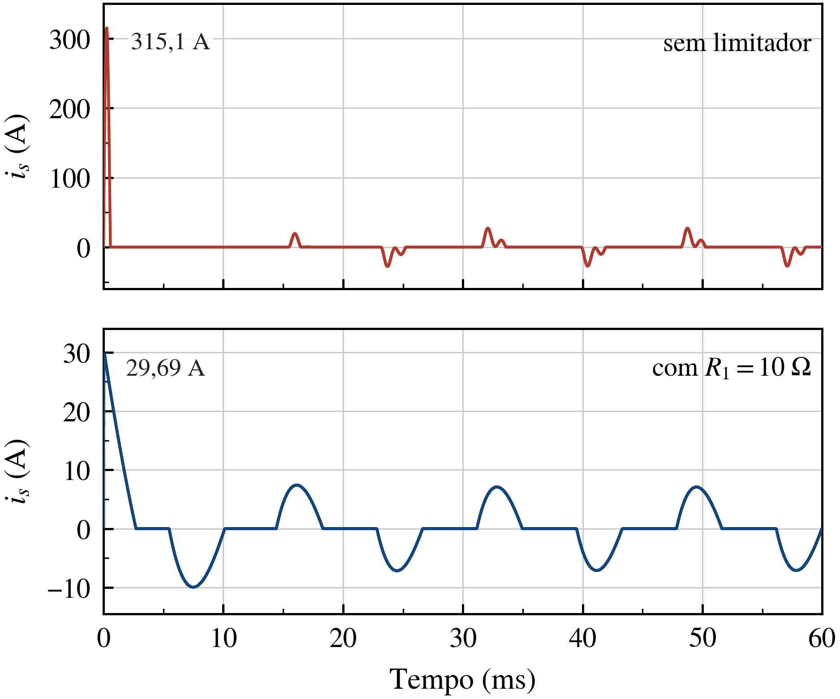
- Corrente drenada da rede durante a energização, sem limitador e com resistor de partida de 10 Ω.
A Fig. 8 apresenta a tensão do barramento nos dois casos e explicita o problema da sobretensão. Sem limitação o barramento atinge 515,553 V, valor que ultrapassa em 29 % a tensão nominal do capacitor, indicada na figura. Com o resistor de partida o barramento cresce monotonicamente e se estabiliza em 234,02 V, sem qualquer sobretensão, o que confirma tanto a eficácia do limitador quanto a necessidade do desvio posterior.
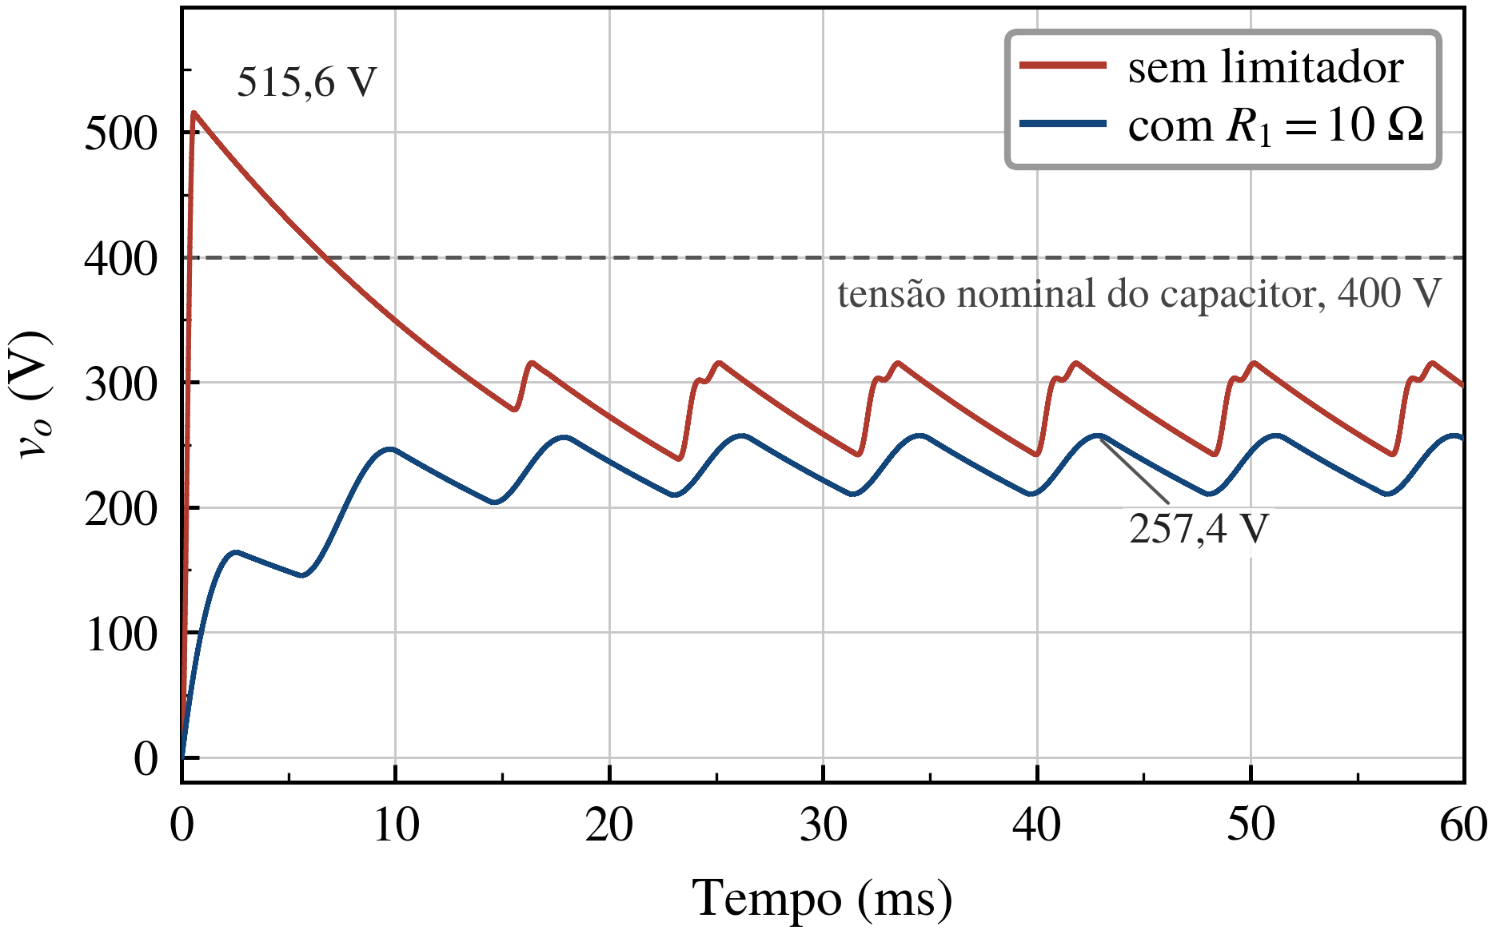
- Tensão do barramento durante a energização nos dois casos.
A Fig. 9 detalha o primeiro pulso de corrente no capacitor, que é o esforço mais severo a que o componente é submetido em toda a sua vida útil. A integral de Joule associada ao caso sem limitação vale 28,4 A²s, contra 1,00 A²s no caso limitado, ambos muito inferiores aos 510 A²s admitidos pelo diodo especificado a 180 °C.
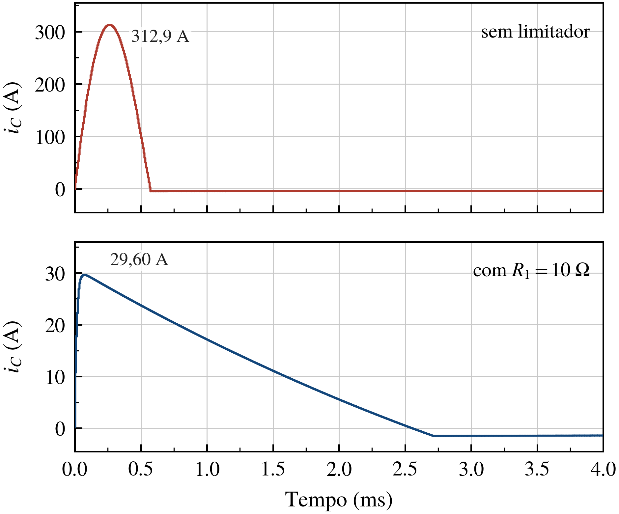
- Primeiro pulso de corrente no capacitor durante a energização.
A Tabela IV reúne as grandezas obtidas nos dois casos.
- Transitório de Energização
Grandeza | Sem limitador | Com R₁ = 10 Ω
Pico de corrente de rede | 315,103 A | 29,685 A
Instante do pico de corrente | 0,265 ms | 0,075 ms
Largura do primeiro pulso | 0,585 ms | 2,692 ms
Pico de corrente no capacitor | 312,874 A | 29,612 A
Tensão máxima do barramento | 515,553 V | 257,381 V
Tensão média em regime | 279,855 V | 234,02 V
Corrente eficaz de rede em regime | 6,655 A | 3,537 A
Tempo de acomodação | 16,284 ms | 17,812 ms
Integral de Joule em 10 ms | 28,4 A²s | 1,00 A²s

Cálculo Térmico e Dimensionamento do Dissipador

Perdas de condução
A perda de condução decorre da integração do produto entre a queda direta e a corrente ao longo de um período da rede. Com o modelo linearizado do diodo, a integral se decompõe em uma parcela proporcional ao valor médio da corrente e em outra proporcional ao quadrado do seu valor eficaz.
$P_{\text{D}}=V_{\text{TO}}I_{\text{Dmed}}+r_{\text{T}}{I_{\text{Def}}}^{2}$ (14)
Três condições delimitam o uso correto dessa expressão. As correntes devem ser calculadas sobre o período inteiro da rede e não sobre o intervalo de condução, devem ser as correntes de um único diodo e não da ponte, e os parâmetros devem ser tomados na temperatura de junção de pior caso. Com os valores medidos na segunda etapa de simulação e os parâmetros do diodo a 180 °C, a perda por diodo resulta em 1,240 W, dos quais 1,064 W provêm da parcela de limiar e 0,176 W da parcela ôhmica. A perda total na ponte é de 4,962 W e o rendimento do estágio retificador atinge 99,29 %. As perdas por comutação são desprezíveis na frequência da rede e não foram contabilizadas.
Para o dimensionamento do dissipador adota-se o critério conservador de corrente média, que eleva a perda por diodo para 1,664 W e acrescenta 34 % de margem sobre o valor medido. Essa margem cobre envelhecimento, dispersão de fabricação, degradação da interface térmica e sobrecarga transitória.

Necessidade de dissipador
A temperatura de junção em regime permanente obedece ao produto entre a perda e a resistência térmica do caminho completo entre a junção e o ambiente, somado à temperatura ambiente. O dissipador é necessário sempre que a resistência térmica disponível no encapsulamento superar a resistência máxima admissível, dada por
$R_{\text{ja,max}}=\frac{T_{\text{j,lim}}-T_{\text{a}}}{P_{\text{D}}}$ (15)
Com o limite de junção de 144 °C e temperatura ambiente de 50 °C, a resistência térmica total admissível vale 75,8 °C/W sobre a perda medida e 56,5 °C/W sobre a perda de projeto. Descontando o caminho interno do componente, que soma 3,0 °C/W, resta uma exigência de 53,5 °C/W para o caminho entre o dissipador e o ambiente na base de projeto.
Convém registrar um erro conceitual frequente. Avaliar a temperatura de junção pelo produto entre a perda e a resistência térmica junção- cápsula forneceria 52,5 °C e inverteria a conclusão deste capítulo. Essa resistência conduz o calor apenas até a cápsula e pressupõe implicitamente que a cápsula esteja na temperatura ambiente, condição que só se verifica na presença de um dissipador ideal.
O componente especificado neste projeto não possui resistência térmica junção-ambiente publicada. O fabricante especifica as correntes admissíveis do dispositivo já em função do dissipador empregado, listando 23 A e 29 A com o dissipador K9 e 35 A e 60 A com o dissipador K3, ambos a 45 °C de temperatura ambiente, e informa as correntes médias retificadas em função da temperatura de cápsula. A caracterização térmica do componente pressupõe portanto montagem em dissipador, de modo que o dissipador integra a especificação e não constitui uma alternativa a avaliar.
Ainda assim a fronteira do problema pode ser declarada em termos gerais. Para encapsulamentos plásticos com resistência térmica junção- ambiente publicada [3], valores entre 50 °C/W e 73 °C/W conduzem a temperaturas de junção entre 112 °C e 140,5 °C sobre a perda medida, e entre 133 °C e 171,5 °C sobre a perda de projeto. A conclusão só se inverteria com um diodo de resistência térmica junção-ambiente igual ou inferior a 50 °C/W, temperatura máxima de junção de pelo menos 175 °C e temperatura ambiente não superior a 40 °C.

Arranjo de montagem
No SKN a cápsula constitui o anodo e na versão SKR constitui o catodo. Na ponte, D1 e D2 têm o catodo ligado ao barramento positivo e pedem a versão SKR, enquanto D3 e D4 têm o anodo ligado ao barramento negativo e pedem a versão SKN. Como as cápsulas ficam em potenciais distintos, os quatro diodos não podem ser parafusados diretamente ao mesmo perfil metálico. Adota-se montagem sobre um único perfil com isolador de mica e pasta térmica sob cada cápsula, o que mantém o dissipador em potencial flutuante e preserva a resistência térmica cápsula- dissipador de 1,0 °C/W informada em catálogo.
Nesse arranjo cada diodo possui seu próprio caminho da junção até o dissipador, percorrido apenas pela sua própria perda, enquanto o caminho do dissipador até o ambiente é compartilhado e percorrido pela soma das perdas. A temperatura de junção resulta
$T_{\text{j}}=T_{\text{a}}+P_{\text{total}}R_{\text{da}}+P_{\text{D}}\left(R_{\text{jc}}+R_{\text{cd}}\right)$ (16)
Para vários dispositivos no mesmo dissipador somam-se as potências e acrescenta-se folga de 15 % [2], o que fornece potência total de dimensionamento de 7,654 W.

Dimensionamento do dissipador
Isolando a resistência térmica entre dissipador e ambiente na expressão anterior obtém-se a exigência de projeto.
$R_{\text{da}}=\frac{T_{\text{j,lim}}-T_{\text{a}}-P_{\text{D}}\left(R_{\text{jc}}+R_{\text{cd}}\right)}{P_{\text{total}}}$ (17)
A aplicação numérica fornece 11,63 °C/W. O valor é positivo e confortável, o que indica solução viável com convecção natural, sem necessidade de ventilação forçada nem de troca de componente. O perfil adotado é o HS 3030 [9], cuja resistência térmica de referência é 5,72 °C/W para comprimento de 100 mm em convecção natural. O fator de correção de comprimento resulta em 2,03, e a consulta à tabela de correção indica que 30 mm já satisfariam a exigência térmica.
A restrição que prevalece, contudo, é mecânica. Quatro diodos a parafuso com isoladores de mica exigem cerca de 25 mm entre eixos e 15 mm de afastamento das bordas, o que totaliza aproximadamente 100 mm de perfil. Adota-se portanto o HS 3030 com 100 mm de comprimento, ao qual corresponde resistência térmica de 5,95 °C/W.

Verificação da temperatura de junção
Percorrendo o caminho térmico do ambiente até a junção, a temperatura do dissipador atinge 95,5 °C, a da cápsula 97,2 °C e a da junção 100,5 °C sobre a base de projeto. A margem para o limite de 144 °C é de 43,5 °C, o que equivale a admitir temperatura ambiente de até 93,5 °C antes que o limite seja atingido. Sobre a base de perda medida a temperatura de junção cai para 87,7 °C.
A Tabela V reúne os resultados do cálculo térmico nas duas bases de perda consideradas.
- Resultados do Cálculo Térmico
Grandeza | Base medida | Base de projeto
Perda por diodo | 1,240 W | 1,664 W
Perda total na ponte | 4,962 W | 6,656 W
Potência de dimensionamento | 5,704 W | 7,654 W
Resistência térmica admissível | 75,8 °C/W | 56,5 °C/W
Resistência exigida do dissipador | 15,8 °C/W | 11,63 °C/W
Temperatura do dissipador | 83,9 °C | 95,5 °C
Temperatura da cápsula | 85,2 °C | 97,2 °C
Temperatura de junção | 87,7 °C | 100,5 °C
Margem para o limite de 144 °C | 56,3 °C | 43,5 °C

Especificação dos Componentes
O diodo adotado é o SKN 20/08 da Semikron [8], na versão SKR para os dispositivos cujo catodo se liga ao barramento positivo. A escolha se apoia em três razões. O encapsulamento a parafuso oferece resistência térmica junção-cápsula reduzida e fixação mecânica direta em dissipador, a capacidade de surto cobre com larga folga o transitório de energização inclusive na hipótese de falha do circuito de limitação, e todos os parâmetros elétricos e térmicos necessários ao cálculo constam de catálogo.
Os parâmetros relevantes constam da Tabela VI.
- Parâmetros do Diodo SKN 20/08
Parâmetro | Símbolo | Valor
Tensão reversa repetitiva de pico | V_{RRM} | 800 V
Corrente média retificada, T_{c} = 125 °C | I_{FAV} | 20 A
Corrente eficaz máxima | I_{FRMS} | 40 A
Corrente de surto, 10 ms, 180 °C | I_{FSM} | 320 A
Integral de Joule, 8,3 a 10 ms, 180 °C | i²t | 510 A²s
Tensão de limiar a 180 °C | V_{TO} | 0,85 V
Resistência dinâmica a 180 °C | r_{T} | 11 mΩ
Resistência térmica junção-cápsula | R_{jc} | 2,0 °C/W
Resistência térmica cápsula-dissipador | R_{cd} | 1,0 °C/W
Temperatura máxima de junção | T_{vj} | 180 °C
Torque de fixação | M_{s} | 2,0 N·m

A folga de corrente é de quase uma ordem de grandeza, o que à primeira vista sugere superdimensionamento. O critério dominante na seleção de um diodo de potência para esta aplicação é térmico e não de corrente, uma vez que o que se obtém ao subir na escala de componentes é resistência térmica reduzida e possibilidade de fixação em perfil. Componentes menores apresentam ainda tensão de limiar e resistência dinâmica maiores, de modo que o aparente superdimensionamento reduz a dissipação em vez de aumentá-la.
Para o capacitor, o requisito dominante não é a capacitância, mas a corrente eficaz de ondulação, que atinge 5,684 A em 120 Hz. Tomando como referência um componente comercial de 400 V com resistência série equivalente de 130 mΩ, a dissipação interna sob essa corrente seria de 4,2 W. Um eletrolítico de linha comum, com resistência série de várias centenas de miliohms, dissiparia dezenas de watts e falharia em poucas horas por evaporação do eletrólito. A escolha deve recair sobre uma família de alta corrente de ondulação, com temperatura de operação de 105 °C.
Um resistor de descarga em paralelo com o barramento é obrigatório por segurança, uma vez que 311 V armazenados em 220 µF correspondem a 10,65 J. Dimensionando-o para levar o barramento abaixo de 60 V em até 60 s obtém-se 91 kΩ, e adota-se 100 kΩ com dissipação de 0,77 W.
A Tabela VII reúne a lista de componentes do estágio de entrada.

- Lista de Componentes
Ref. | Componente | Especificação
D1, D2 | Diodo retificador | SKR 20/08, 800 V, catodo na cápsula
D3, D4 | Diodo retificador | SKN 20/08, 800 V, anodo na cápsula
C1 | Capacitor eletrolítico | 220 µF / 400 V, 105 °C, ondulação de 5,7 A
R1 | Resistor de partida | 10 Ω, fio, 5 W, pulso de 15 J
R2 | Resistor de descarga | 100 kΩ / 2 W
K1 | Contato de desvio | 10 A / 250 V, atuação em 33 ms
F1 | Fusível | 10 A, curva retardada
RV1 | Varistor | 275 V eficazes, classe 20 kA
HS1 | Dissipador | HS 3030, 100 mm, 5,95 °C/W

Conclusão
O projeto do estágio retificador de 700 W foi conduzido do dimensionamento analítico até a especificação dos componentes, com verificação por simulação em três etapas. Dezesseis grandezas independentes medidas em regime permanente concordam com os valores previstos dentro de 0,2 %, e sete das oito grandezas do transitório de energização concordam dentro de 1 %, o que confirma a validade do equacionamento empregado.
O método simplificado de dimensionamento mostrou-se adequado desde que seus limites sejam reconhecidos. Ele superestima a ondulação, calculada em 101,92 V contra 71,80 V medidos, e subestima o pico de corrente, calculado em 10,14 A contra 18,67 A medidos. A primeira característica constitui margem de segurança e a segunda deve ser corrigida por aproximação triangular ou analítica sempre que o valor de pico for empregado em especificação.
Quanto à questão central do trabalho, o dissipador é necessário. O componente especificado é caracterizado pelo fabricante exclusivamente montado em dissipador, e mesmo para encapsulamentos com resistência térmica junção-ambiente publicada a margem disponível sem dissipador é insuficiente sob o critério de projeto adotado. O perfil HS 3030 com 100 mm de comprimento conduz a temperatura de junção de 100,5 °C contra o limite de 144 °C, com margem de 43,5 °C.
O estudo da energização revelou que a restrição dimensionante do estágio de entrada não é a corrente de surto, mas a sobretensão de 515,6 V no barramento, que ultrapassa em 29 % a tensão nominal do capacitor e o destruiria na primeira ligação do equipamento. O resistor de partida de 10 Ω com desvio após 33 ms elimina simultaneamente os dois problemas.
A limitação mais relevante da topologia é o fator de potência de 0,56, decorrente da distorção harmônica de 128 % e não de defasagem entre tensão e corrente fundamental. Instalações que precisem atender a requisitos de qualidade de energia exigem estágio de correção ativa do fator de potência entre o retificador e o conversor, o que constitui desdobramento natural deste trabalho.

Referências
- L. H. S. C. Barreto, Fontes Chaveadas, Aula 01, Programa de Pós- Graduação em Engenharia Elétrica, Universidade Federal do Ceará, 2021.
- L. H. S. C. Barreto, Fontes Chaveadas, Aula 02, Programa de Pós- Graduação em Engenharia Elétrica, Universidade Federal do Ceará, 2021.
- C. A. Petry, Especificação de Semicondutores e Cálculo Térmico, cap. 4 de Eletrônica de Potência. Florianópolis, 2013, revisado em 2020.
- I. Barbi, Projeto de Fontes Chaveadas, 3. ed. Florianópolis: Edição do Autor, 2007.
- I. Barbi, Eletrônica de Potência, 6. ed. Florianópolis: Edição do Autor, 2006.
- I. D. Sales Júnior, “Retificador monofásico com dobrador de tensão,” Programa de Pós-Graduação em Engenharia Elétrica, Grupo de Processamento de Energia e Controle, Universidade Federal do Ceará, 2024.
- N. Mohan, T. M. Undeland e W. P. Robbins, Power Electronics: Converters, Applications and Design, 3rd ed. New York: John Wiley and Sons, 2003.
- Semikron, SKN 20/08 e SKR 20/08 Rectifier Diodes, folha de dados, 2007.
- HS Dissipadores, Catálogo de Dissipadores de Calor, perfil HS 3030, São Paulo.
- Powersim Inc., PSIM User’s Guide, versão 2022.1, Rockville, 2022.

